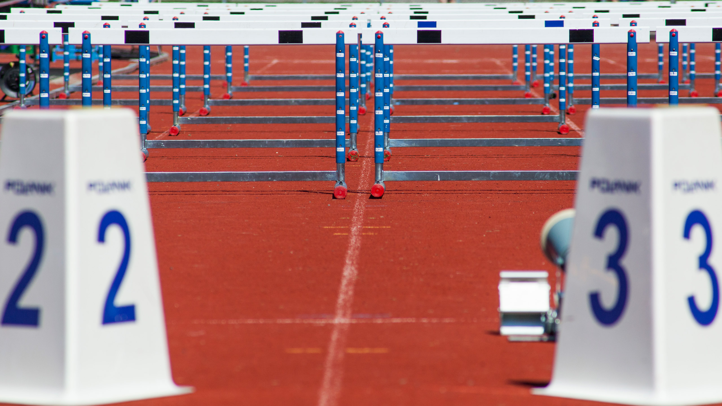
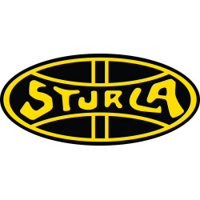
Program:
Pizzaservering
Quiz
Kaffe & kake
Loddsalg
Utdeling av premier og stipend
+en challenge
Sturla avslutter utesesongen med en klubbkveld og håper at flest mulig utøvere vil være med oss.
Alle utøvere skal ha med seg en gevinst til loddsalg. Husk å ta med småpenger!
Vi ber foreldrene å ta med seg kake eller noe frukt. Velg en kake som er lett å spise uten tallerken, for eksempel langpanne.
Gjerne gi en tilbakemelding på Facebook om du kommer / tar med noe av mat.

Hilsen,
styret og ungdomsgruppa

Sturla

KLUBBKVELD

  - Onsdag 09.11.2016 kl. 18:00, Sturlahuset

Velkommen

